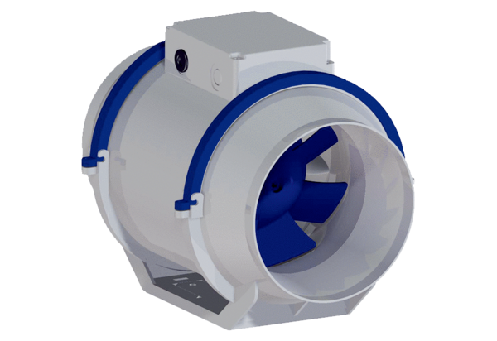Диагональный вентилятор HDR 16 ECКомплект поставки: 1 штукАссортимент: E
Номер артикула: 0080.0543Изготовитель: MAICO

